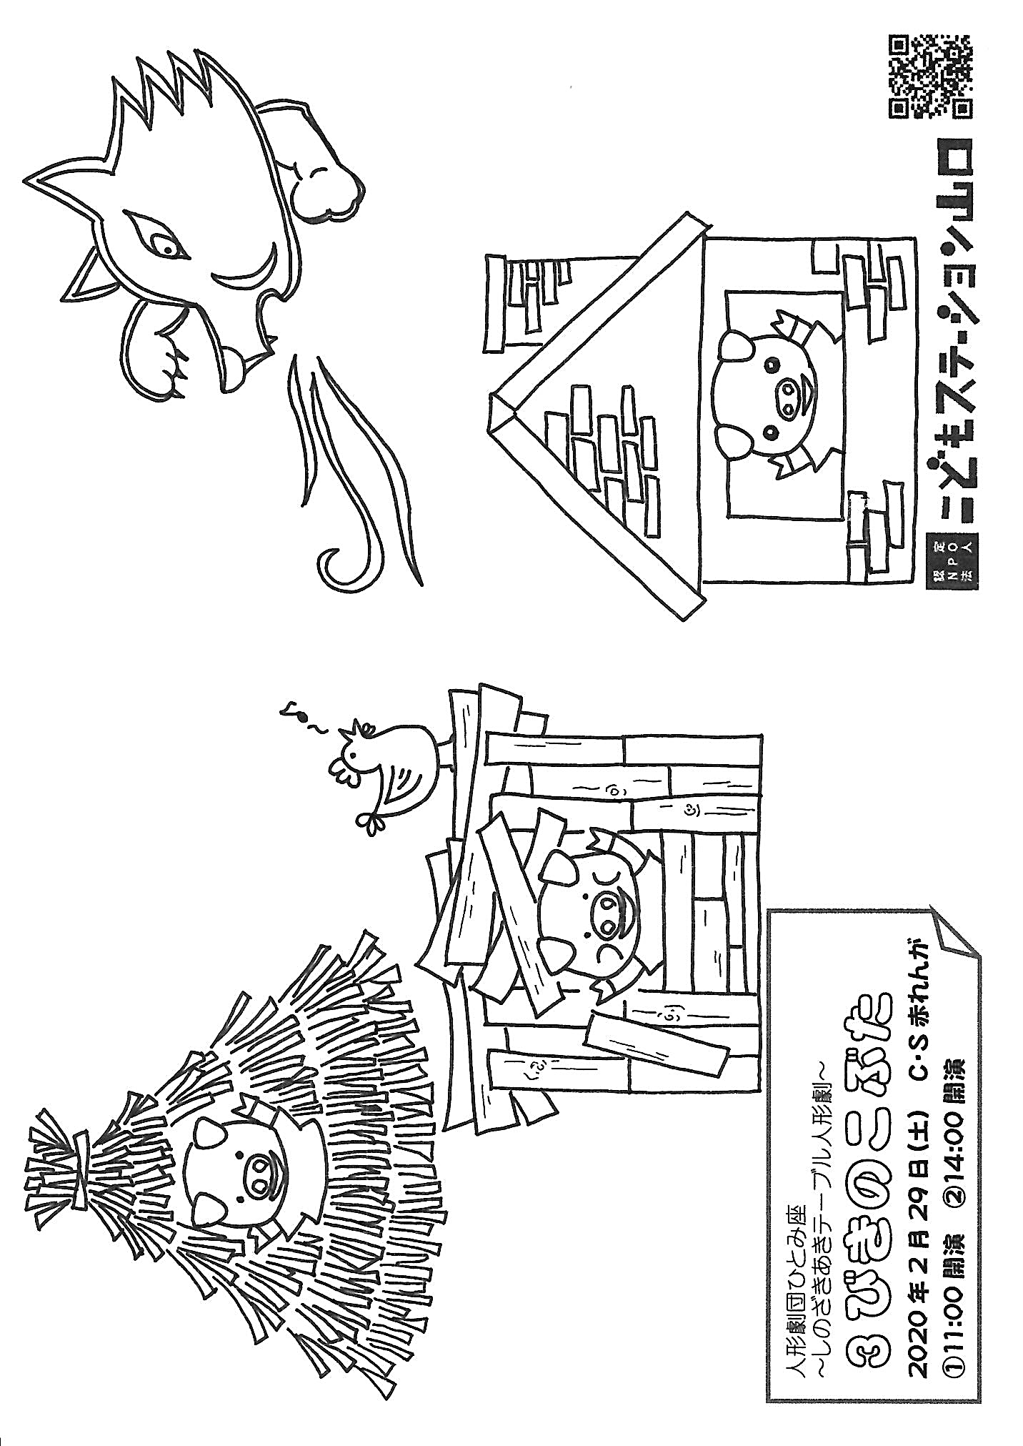biki

「３びきのこぶた」のぬりえだよ！

おはなしを そうぞうしながら

すきないろで ぬってみよう！